NOTAS DE DISCIPLINA FINANCIERA

1. Balance Presupuestario de Recursos Disponibles Negativo
Se informará:
a) Acciones para recuperar el Balance Presupuestario de Recursos Disponibles Sostenible.

Fundamento Artículo 6 y 19 LDF
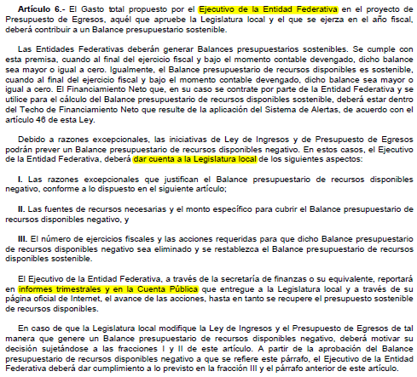
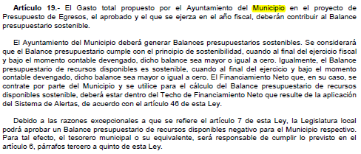

2. Aumento o creación de nuevo Gasto
Se informará:
a) Fuente de Ingresos del aumento o creación del Gasto no Etiquetado.
b) Fuente de Ingresos del aumento o creación del Gasto Etiquetado.

Fundamento Artículo 8 y 21 LDF
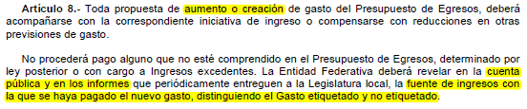
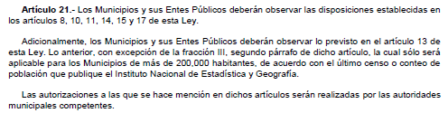

3. Pasivo Circulante al Cierre del Ejercicio (ESF-12)

PASIVO
Pasivo Circulante
a. Cuentas por Pagar a Corto Plazo (a=a1+a2+a3+a4+a5+a6+a7+a8+a9) | 25,191,207.38 | 17,586,3639.62
a1) Servicios Personales por Pagar a Corto Plazo | 199,795.88 | 5,280,581.32
a2) Proveedores por Pagar a Corto Plazo | 9,158,038.27 | 4,333,544.85
a3) Contratistas por Obras Públicas por Pagar a Corto Plazo | 4,959,291.14 | 5,950,738.41
a4) Participaciones y Aportaciones por Pagar a Corto Plazo | - | -
a5) Transferencias Otorgadas por Pagar a Corto Plazo | 1,295,117.45 | 2,709,339.00
a6) Intereses, Comisiones y Otros Gastos de la Deuda Pública por Pagar a Corto Plazo | - | -
a7) Retenciones y Contribuciones por Pagar a Corto Plazo | 5,318,591.00 | 5,595,980.59
a8) Devoluciones de la Ley de Ingresos por Pagar a Corto Plazo
a9) Otras Cuentas por Pagar a Corto Plazo | 4,260,373.37 | 3,716,185.45
b. Documentos por Pagar a Corto Plazo (b=b1+b2+b3) | - | -
b1) Documentos Comerciales por Pagar a Corto Plazo | - | -
b2) Documentos con Contratistas por Obras Públicas por Pagar a Corto Plazo | - | -
b3) Otros Documentos por Pagar a Corto Plazo | - | -
c. Porción a Corto Plazo de la Deuda Pública a Largo Plazo (c=c1+c2) | - 5,000,000.00 | -
c1) Porción a Corto Plazo de la Deuda Pública | 5,000,000.00 | -
c2) Porción a Corto Plazo de Arrendamiento Financiero | - | -
d. Títulos y Valores a Corto Plazo | - | -
e. Pasivos Diferidos a Corto Plazo (e=e1+e2+e3) | 5,000,000.00 | 5,000,000.00
e1) Ingresos Cobrados por Adelantado a Corto Plazo | - | -
e2) Intereses Cobrados por Adelantado a Corto Plazo | - | -
e3) Otros Pasivos Diferidos a Corto Plazo | 5,000,000.00 | 5,000,000.00
f. Fondos y Bienes de Terceros en Garantía y/o Administración a Corto Plazo (f=f1+f2+f3+f4+f5+f6) | - | -
f1) Fondos en Garantía a Corto Plazo
f2) Fondos en Administración a Corto Plazo
f3) Fondos Contingentes a Corto Plazo
f4) Fondos de Fideicomisos, Mandatos y Contratos Análogos a Corto Plazo
f5) Otros Fondos de Terceros en Garantía y/o Administración a Corto Plazo
f6) Valores y Bienes en Garantía a Corto Plazo
g. Provisiones a Corto Plazo (g=g1+g2+g3) | - | -
g1) Provisión para Demandas y Juicios a Corto Plazo | - | -
g2) Provisión para Contingencias a Corto Plazo | - | -
g3) Otras Provisiones a Corto Plazo | - | -
h. Otros Pasivos a Corto Plazo (h=h1+h2+h3) | 1,897,711.38 | 1,924,749.50
h1) Ingresos por Clasificar | 1,897,711.38 | 1,924,749.50
h2) Recaudación por Participar | - | -
h3) Otros Pasivos Circulantes | - | -
IIA. Total de Pasivos Circulantes (IIA = a + b + c + d + e + f + g + h) | 27,088,918.76 | 34,511,119.12
Pasivo No Circulante
a. Cuentas por Pagar a Largo Plazo | - | -
b. Documentos por Pagar a Largo Plazo | - | -
c. Deuda Pública a Largo Plazo | 7,500,000.00 | 9,000,000.00
d. Pasivos Diferidos a Largo Plazo | - | -
e. Fondos y Bienes de Terceros en Garantía y/o en Administración a Largo Plazo | - | -
f. Provisiones a Largo Plazo | - | -
IIB. Total de Pasivos No Circulantes (IIB = a + b + c + d + e + f) | 7,500,000.00 | 9,000,000.00
II. Total del Pasivo (II = IIA + IIB) | 34,588,918.76 | 43,511,119.12
HACIENDA PÚBLICA/PATRIMONIO
IIIA. Hacienda Pública/Patrimonio Contribuido (IIIA = a + b + c) | 19,220,339.54 | 19,220,339.54
a. Aportaciones | 16,698,885.80 | 16,698,885.80
b. Donaciones de Capital | 2,521,453.74 | 2,521,453.74
c. Actualización de la Hacienda Pública/Patrimonio | - | -
IIIB. Hacienda Pública/Patrimonio Generado (IIIB = a + b + c + d + e) | 379,512,505.87 | 358,771,820.55
a. Resultados del Ejercicio (Ahorro/ Desahorro) | 18,300,066.38 | 42,772,042.69
b. Resultados de Ejercicios Anteriores | 361,583,737.49 | 316,371,075.86
c. Revalúos | - | -
d. Reservas | 371,298.00 | 371,298.00
e. Rectificaciones de Resultados de Ejercicios Anteriores | - | -
IIIC. Exceso o Insuficiencia en la Actualización de la Hacienda Pública/Patrimonio (IIIC=a+b) | - | -
a. Resultado por Posición Monetaria | - | -
b. Resultado por Tenencia de Activos no Monetarios | - | -
III. Total Hacienda Pública/Patrimonio (III = IIIA + IIIB + IIIC) | 398,732,845.41 | 377,992,160.09
IV. Total del Pasivo y Hacienda Pública/Patrimonio (IV = II + III) | 433,321,764.17 | 421,503,279.21

Fundamento Artículo 13 VII y 21 LDF
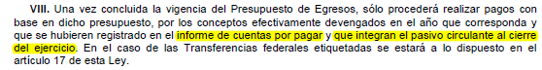

4. Deuda Pública y Obligaciones
Se revelará:
a) La información detallada de cada Financiamiento u Obligación contraída en los términos del Título Tercero Capítulo Uno de la Ley de Disciplina Financiera de las Entidades Federativas y Municipios, incluyendo como mínimo, el importe, tasa, plazo, comisiones y demás accesorios pactados.

El ente no cuenta con información que revelar.

Fundamento Artículo 25 LDF
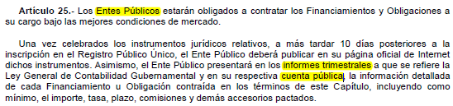

5. Obligaciones a Corto Plazo
Se revelará:
a) La información detallada de las Obligaciones a corto plazo contraídas en los términos del Título Tercero Capítulo Uno de la Ley de Disciplina Financiera de las Entidades Federativas y Municipios, incluyendo por lo menos importe, tasas, plazo, comisiones y cualquier costo relacionado, así mismo se deberá incluir la tasa efectiva.

El ente no cuenta con información que revelar.

Fundamento Artículo 31 LDF
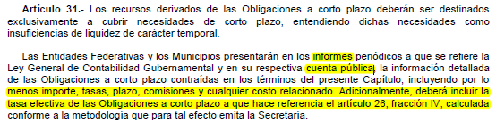

6. Evaluación de Cumplimiento
Se revelará:
a) La información relativa al cumplimiento de los convenios de Deuda Garantizada.

Fundamento Artículo 40 LDF
